Indicação Nº 124/2025Indicação Nº 124/2025

EMENTA: INDICO AO EXMO. SR. PREFEITO MUNICIPAL PAULO DE OLIVEIRA E SILVA QUE, POR INTERMÉDIO DA SECRETARIA COMPETENTE, SEJA REALIZADA A OPERAÇÃO TAPA BURACOS NA RUA CAETANO MUNHOZ, BAIRRO PARQUE DA IMPRENSA.

SENHOR PRESIDENTE,
SENHORES E SENHORAS VEREADORES(AS),

Apresento a V.Exa., nos termos do Art. 160 do Regimento Interno, a presente Indicação, a ser encaminhada ao Exmo. Senhor Prefeito Municipal Paulo de Oliveira e Silva, juntamente com a Secretaria competente, solicitando que seja realizada a operação tapa buracos na Rua Caetano Munhoz, no bairro Parque da Imprensa.
Na referida via existem muitos buracos e isso tem causado transtornos, insegurança e principalmente riscos de acidentes para todos os motoristas, motociclistas e pedestres que transitam pelo local.
Na citada via está um ponto de carga e descarga utilizado pelo “Supermercado Avenida”, contudo, além do perigo em transitar na via, o buraco causa transtorno no trânsito e na realização da carga e descarga pelos caminhões que ali estacionam.
As ruas e vias da cidade precisam estar e permanecer continuamente em condições de proporcionar segurança a todos os motoristas que trafegam por elas.
Diante do exposto, solicitamos que o Executivo Municipal adote as providências necessárias para a execução do serviço mencionado, visando garantir maior segurança no trânsito.

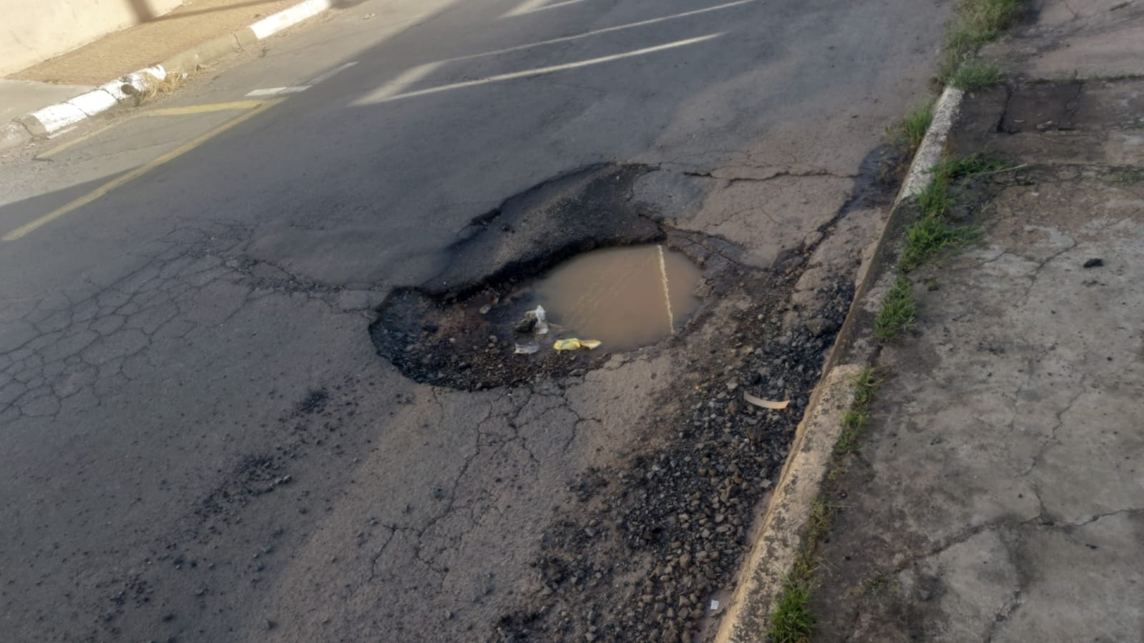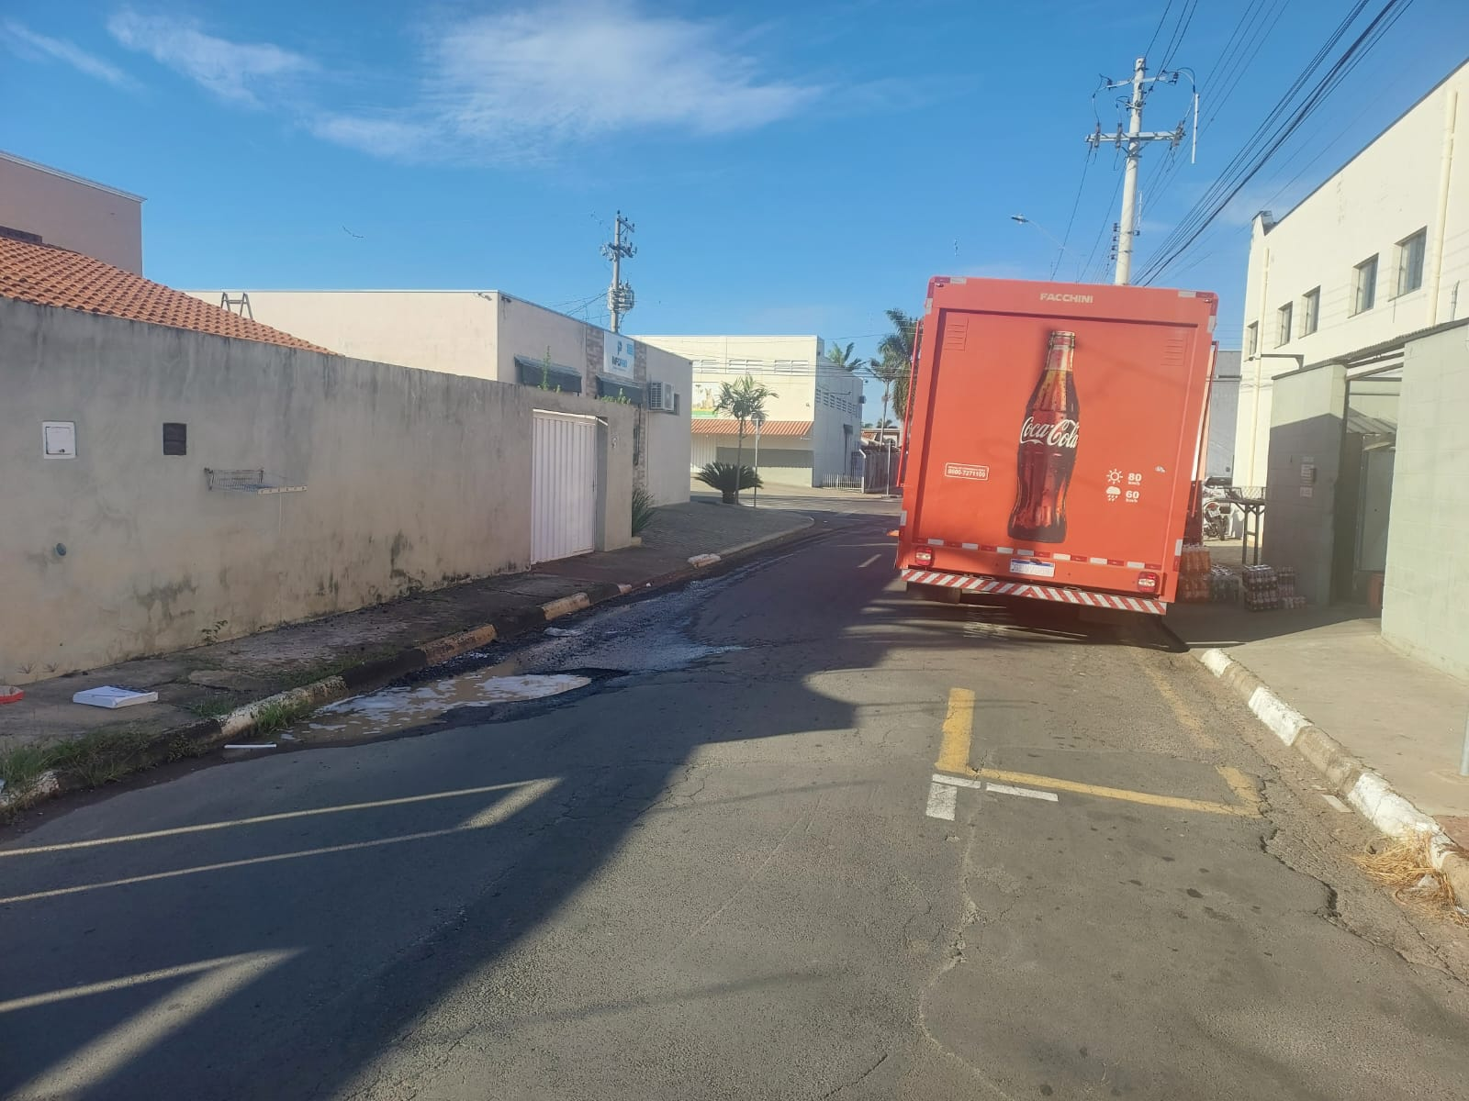

SALA DAS SESSÕES “VEREADOR SANTO RÓTOLLI”, EM 17 DE FEVEREIRO DE 2025.

VEREADOR WAGNER RICARDO PEREIRA
Vice-Presidente da Câmara Municipal de Mogi Mirim
Partido Liberal (PL)

